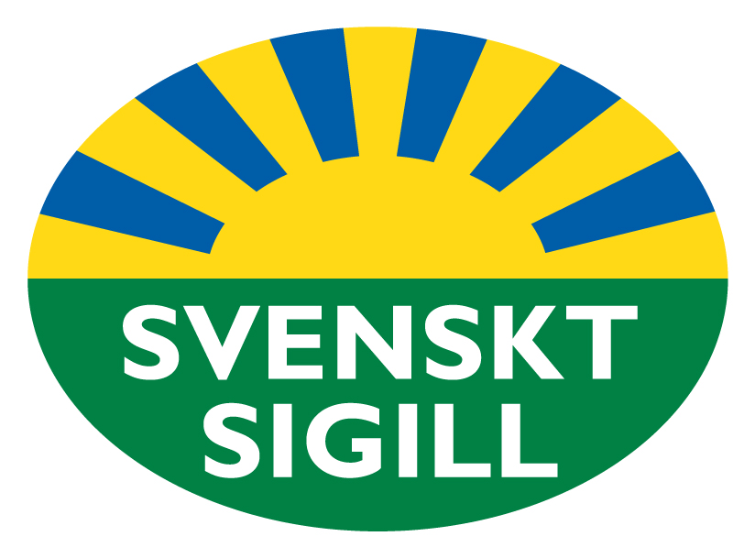
Bärfrämjandet & Svenskt Sigill
Pressmeddelande
2012-05-30
Nio av tio vet att bär är nyttigt
Nio av tio konsumenter, 92 procent, är säkra på att bär är nyttiga att äta. Och åtta av tio vill ha svenska jordgubbar före importerade.
Det visar en konsumentundersökning som gjorts av undersökningsföretaget YouGov på uppdrag av Bärfrämjandet & Svenskt Sigill.

Totalt tillfrågades 1 023 personer i åldrarna 18-74 år om sin inställning till bär i allmänhet och jordgubbar i synnerhet. Undersökningen genomfördes under perioden 16-20 maj 2012. Här är en sammanfattning av resultatet:

- Nio av tio, 92 procent, är säkra på att det är nyttigt att äta bär varav 71 procent är helt övertygade

- 8 av 10 konsumenter, 79 procent, tycker att svenska jordgubbar är godare än importerade. Högst är siffran bland konsumenter över 55 år, lägst bland yngre konsumenter.

- Det finns ett intresse för att lära sig mer om olika jordgubbssorter. Varannan, 52 procent, skulle vilja lära sig mer om olika jordgubbssorter och hur de smakar.

- Tre av fyra konsumenter, 76 procent, tycker att det är stor variation i smaken på svenska jordgubbar.

- Storleken har betydelse. Nästan fyra av tio eller 37 procent föredrar små jordgubbar framför stora.

För hela undersökningen och ytterligare information se www.barframjandet.se eller kontakta:

Calle Ericsson, ordf. i Bärsektionen av LRF-GRO, tel: 0708 – 47 99 59
Lars Höök, kontaktperson, tel: 070 – 521 52 07

